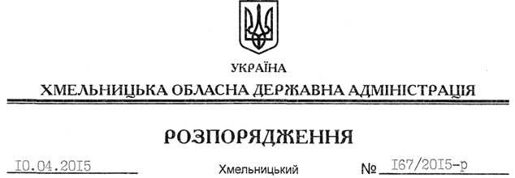

Про забезпечення у 2015 році будівництва інженерних споруд з метою зміцнення обороноздатності держави

Відповідно до статей 6, 39 Закону України “Про місцеві державні адміністрації”, постанови Кабінету Міністрів України від 18 березня 2015 року № 107 “Деякі питання забезпечення у 2015 році будівництва інженерних споруд з метою зміцнення обороноздатності держави” (зі змінами), на підставі Договору щодо делегування функцій замовника будівництва інженерних споруд:
1. Взяти до уваги, що за бюджетною програмою 2101700 “Будівництво інженерних споруд з метою зміцнення обороноздатності держави” обсяг передбачених Хмельницькій облдержадміністрації коштів становить 29 539 380,0 (двадцять дев’ять мільйонів п’ятсот тридцять дев’ять тисяч триста вісімдесят) грн. 00 копійок.
2. Визначити управління регіонального розвитку та будівництва облдержадміністрації розпорядником коштів нижчого рівня та замовником по об’єктах “Будівництво інженерних споруд з метою зміцнення обороноздатності держави” – 29 539,38 тис. гривень.
3. Управлінню регіонального розвитку та будівництва облдержадміністрації забезпечити цільове використання бюджетних коштів за вищевказаною програмою, звітування про проведення процедур закупівель товарів, робіт і послуг за державні кошти та щомісячне звітування про використання бюджетних коштів відділу фінансово-господарського забезпечення апарату облдержадміністрації до 5-го числа місяця, наступного за звітним.
4. Відділу фінансово-господарського забезпечення апарату облдержадміністрації надавати Головному розпоряднику бюджетних коштів квартальну та річну бухгалтерську звітність у встановленому законодавством порядку, звіти про проведення процедур закупівель товарів, робіт і послуг за державні кошти.
5. Контроль за виконанням цього розпорядження залишаю за собою.

Голова адміністрації М.Загородний

